江苏德英特电子有限公司

江苏德英特电子有限公司在韩资工业园征地80亩，总投资2000万美元，注册资本900万美元，主要生产家电LCDDISPLAY，手机零部件，汽车用LED模块等产品。2014年6月开工建设，12月份竣工投产，预计该项目年销售额达15亿元，纳税将超过1亿元。

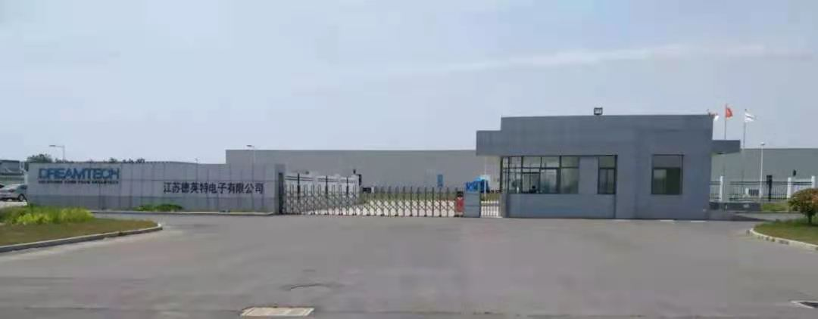

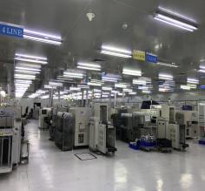

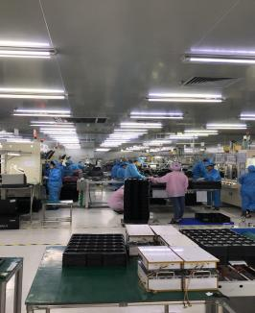

一、在招岗位：SMT线体、组装、质检、仓库

1.向当班生产主管汇报，服从管理、听从指挥，遵守公司着装要求及行为规范；

2.严格按照设备操作规程、生产工艺文件、安全生产等要求操作；

3.认真完成生产准备工作，做好生产自检与设备开机交班日常点检；

4.维护保持生产区域整理整洁

二、面试要求：

1.年龄18-40周岁，男女不限。身高无特定要求，无纹身（小面积可接受），没有案底。

2.初中及以上学历，会26个英文字母；

3.面试需携带身份证原件，

4.试通过安排体检，体检合格安排入职。

三、薪资待遇：

1.综合薪资4500元以上；

2.包吃包住（学生式公寓，四人间，住宿押金300元，退宿可退还）。

四、地址：江苏省盐城市亭湖区经济开发区黄山路16号11幢B5栋